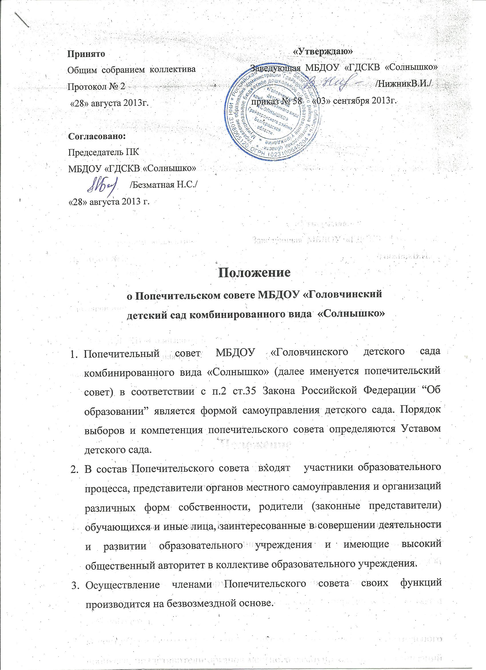

4.Попечительский совет:
  - содействует объединению усилий организации и граждан в осуществлении финансовой, материальной и иных видов поддержки Учреждения;
  - содействует формированию внебюджетного фонда в Учреждении;
  - осуществляется контроль за целевым использованием бюджетных, а так же внебюджетных средств администрацией детского сада;
  - содействует формированию внебюджетного фонда в Учреждении;
  - привлекать для уставной деятельности учреждения дополнительные источники финансирования и материальных средств;
  - контролирует использование целевых взносов и добровольных пожертвований юридических и физических лиц на нужды Учреждения;
  - вносит на рассмотрение общего собрания образовательного учреждения предложения об изменении и дополнении Устава детского сада;
  - заслушивает отчёты о работе руководителя образовательного учреждения, а при необходимости его заместителей, педагогических работников;
  - содействует организации конкурсов, соревнований и других массовых мероприятий образовательного учреждения;
  - оказывает поддержку в совершенствовании материально – технической базы образовательного учреждения, благоустройству его помещений и территорий;
  - даёт рекомендации администрации образовательного учреждения по созданию оптимальных условий для обучения и воспитания детей (воспитанников), в том числе по укреплению их здоровья и организации питания;
  - вносит предложения, направленные на улучшение работы Учреждения, в любые органы самоуправления, администрацию Учреждения и Учредителю;
  - определяет направления, формы, размеры и порядок использования внебюджетных средств, в том числе на оказание помощи воспитанников из малообеспеченных семей, на поддержку и стимулирование одаренных детей.
5. Заседание Попечительского совета проводятся по мере необходимости, но не реже одного раза в квартал.
Заседание Попечительского совета является правомочным, если в нём участвует не менее двух третей его членов, а решение считается принятым, если за него проголосовало не менее половины от списочного состава попечительского совета.
Заседания и решения Попечительского совета оформляется протоколом, который подписывается его председателем.
- Решения Попечительского совета, принятые в пределах его полномочий, доводятся до сведения всех заинтересованных лиц.

